Бюджетное общеобразовательное учреждение
Полтавского муниципального района
Омской области
«Полтавская средняя школа № 2»

ОБРАЗОВАТЕЛЬНЫЙ ПРОЕКТ
QR-квест
«Финансовый гений»

Учитель – наставник:
Гаус Ольга Игоревна,
учитель истории, обществознания и
экономики БОУ «Полтавская СШ №2»,
консультант по финансовой грамотности
Полтавского муниципального района

Общественная жизнь включает в себя четыре сферы: политическую, экономическую, социальную и духовную. Ни одна из перечисленных сфер не обходится без финансов. В современном мире быть финансово грамотным человеком стало необходимым навыком, как чтение и умение писать. Современный человек ежедневно рассчитывает свои доходы и расходы, ведет личный и семейный бюджет, должен иметь «подушку безопасности». Финансовая грамотность дает возможность управлять своим финансовым благополучием, строить долгосрочные планы и добиться успеха.
Актуальностью выбранной темы проекта заключается в том, что финансовая грамотность – навык, необходимый молодежи в 21 веке. Количество правонарушения, связанные с финансовыми мошенниками согласно данным портала правовой статистики неуклонно растёт, вместе с ним и растут ущербы от этих преступлений. Образовательные организации в своей деятельности нацелены на содействие повышению уровня финансовой грамотности населения и развитию финансового образования в Российской Федерации. Финансовая грамотность является составляющим элементом функциональной грамотность.
Цель проекта: реализовать мероприятия, направленные на повышения уровня финансовой грамотности среди обучающихся основной школы.
Задачи:
1. Определить основные темы раздела финансовой безопасности;
2. Подготовить необходимый обучающий материал для выбранной категории учеников;
3. Разработать задания QR- квеста «Финансовый гений».
4. Проанализировать полученные результаты, разработать дальнейшую стратегию.
Методы, использованные в работе над проектом: изучение и анализ литературы, тестирование, анализ официальных статистических данных, использование материалов порталов по финансовой грамотности Банка России (видеоматериалов и печатной продукции).
Информационные технологии открыли легкий доступ к различным финансовым продуктам и услугам, но ответственно относиться к финансовым решениям многие еще не научились.
Это приводит тому, что люди живут не по средствам, берут кредиты, которые им трудно вернуть, не планируют бюджет на перспективу, не умеют грамотно инвестировать и защищать накопления.
При этом ответственность за решение вопросов пенсионного обеспечения, страхования, образования и жилья все больше переходит от государства к самим гражданам. Поэтому людям просто необходимо уметь анализировать услуги финансовых организаций и грамотно использовать доступные финансовые инструменты.
Для решения этой задачи Правительство Российской Федерации утвердило Стратегию повышения финансовой грамотности в Российской Федерации на 2017–2023 годы (распоряжение Правительства Российской Федерации от 25 сентября 2017 г. №2039-р).
Финансовая грамотность граждан - основа для решения глобальных социально-экономических задач. Особое внимание следует уделить формированию основ финансовой грамотности обучающихся общеобразовательных организаций, так как в ближайшем будущем именно нам предстоит развивать и совершенствовать финансовую систему страны, стать основными клиентами финансовых институтов.
Проект краткосрочный, исследовательский, групповой
по профилю - межпредметный;
по содержанию – финансовая грамотность;
по типу объекта проектирования: практико-ориентированный.
Целевая группа: ученики 7-8 классов (13-15 лет)
Продолжительность проекта: 3 месяца (февраль - апрель 2022 года)
Этапы проекта:
1. Тестирование учеников, с целью выяснения уровня финансовой грамотности, (февраль 2022 года);
2. На основе анкетирования определение основных тем и блоков, необходимых для составления заданий QR-квеста (март 2022 года);
- « Пенсионная грамотность»,
- «Личный финансовый план»,
-. «Страхование»,
- « Знакомство с банковской системой»
3. Проведение QR- квеста «Финансовый гений» (апрель 2022);
4. Анализ полученных результатов (апрель 2022).
Наша рабочая группа состояла из учеников 10 и 11 классов, ребята с первого этапа активно включились в работу и определяли и корректировали дальнейший ход проекта. Проект был направлен на учеников 7-8 классов, в ходе реализации целевая аудитория была расширена, е к проекту подключались новые участники. При сравнении результатов первичного тестирования и результатов QR- квеста, можно отметить сформированность первичных знаний в области финансов у учеников основной школы. Реализация проекта показала, что ученики готовы к саморазвитию, способны ставить цели и строить жизненные планы, проявляют интерес к выбранной теме. К результатам реализации проекта можно также отнести то, что участники проекта научились работать с экономической информацией, осмыслять её, производить простые финансовые расчеты.

Приложение 1
Результаты тестирования учеников по теме
«Основы финансовой грамотности»
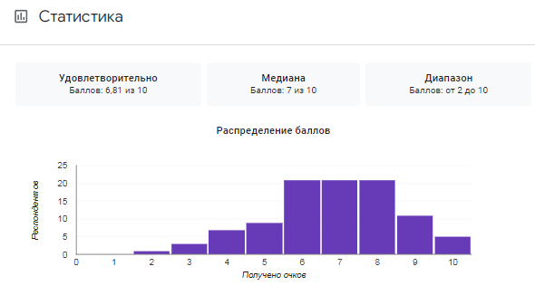

Приложение 2
Задания QR- квеста «Финансовый гений»
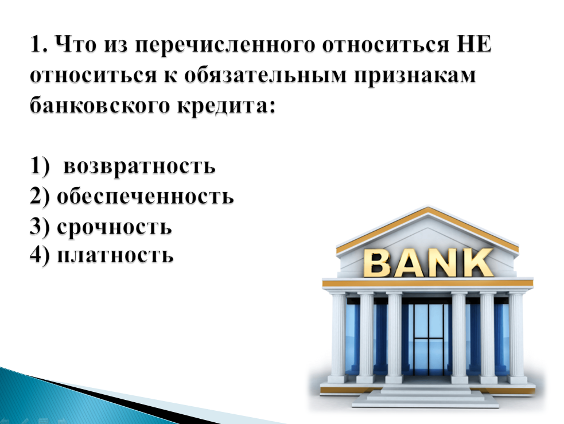
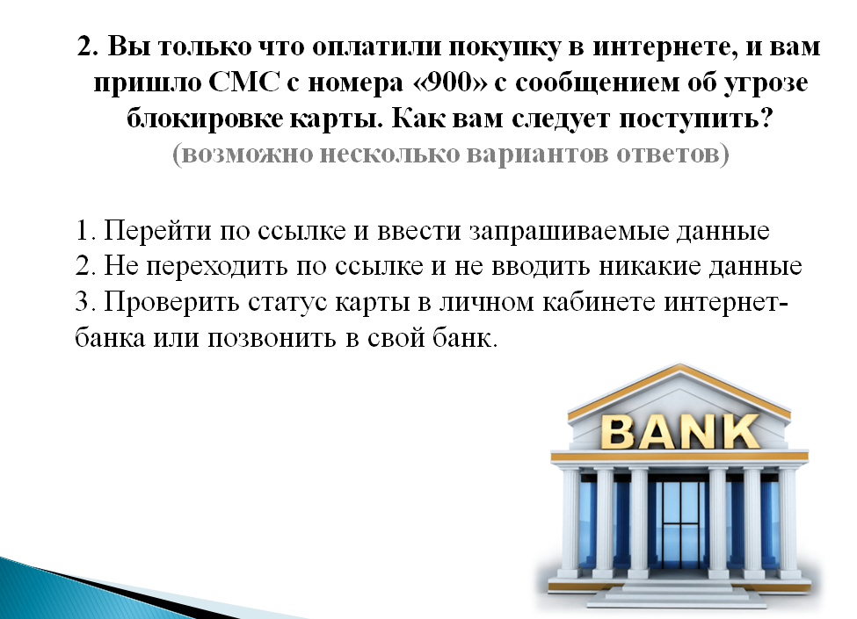

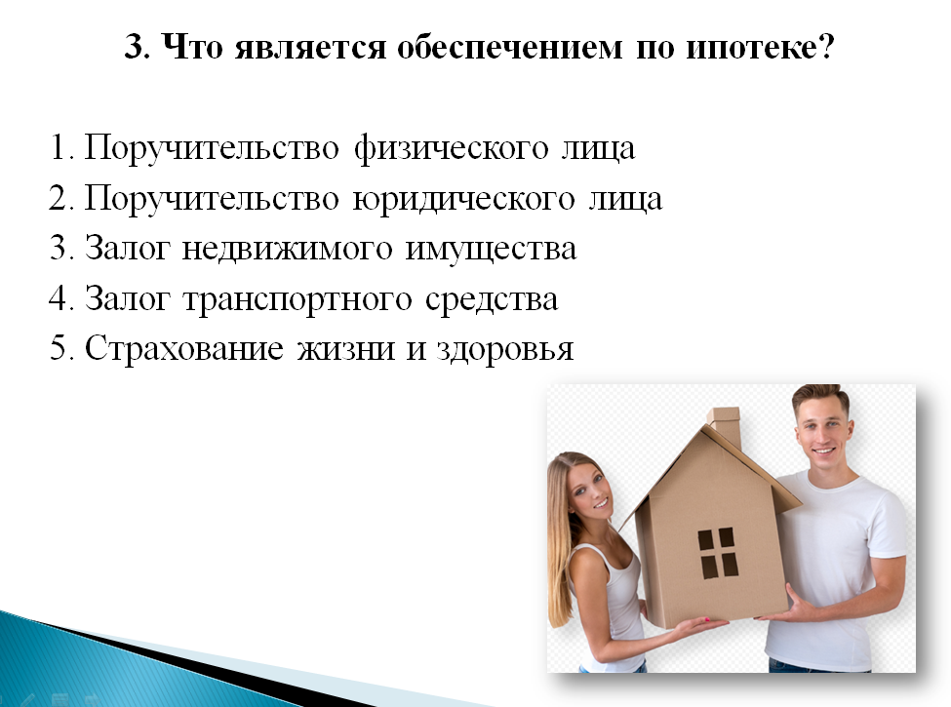
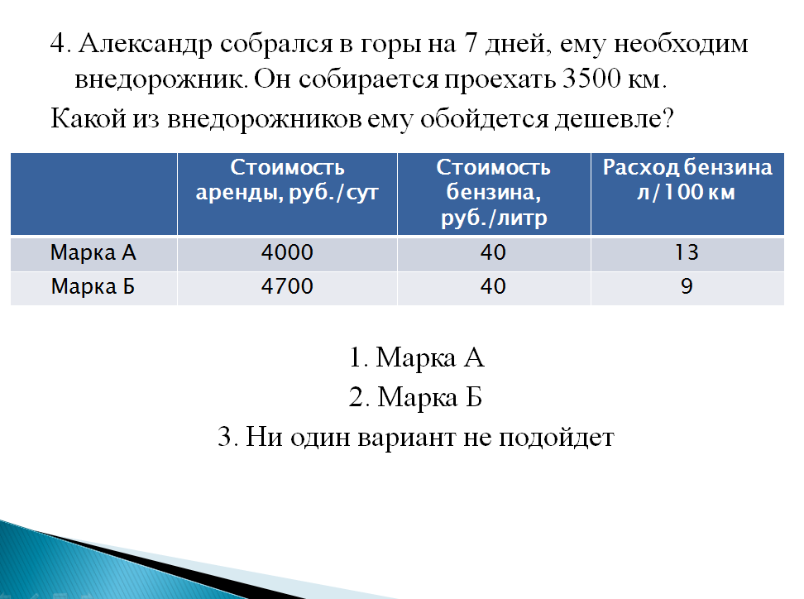

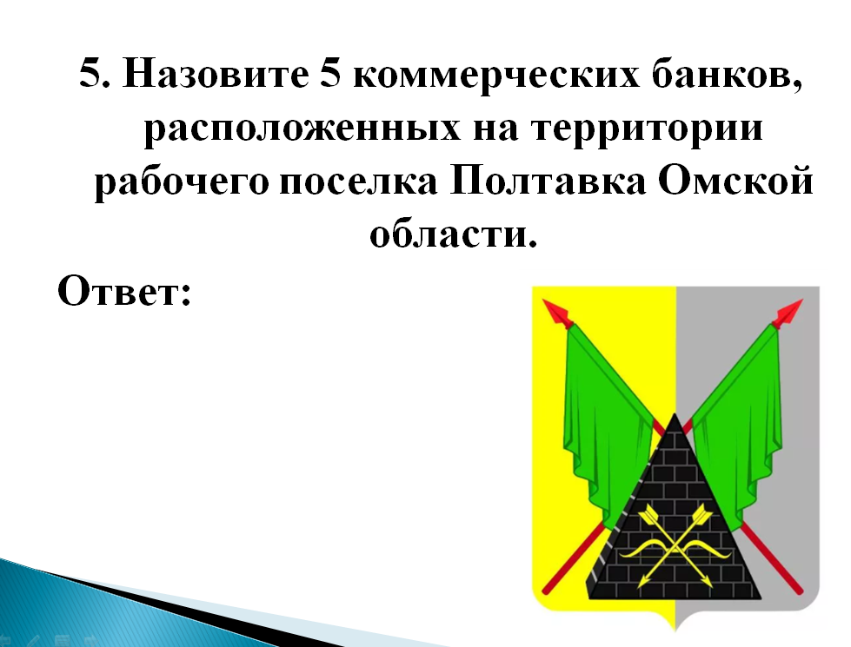
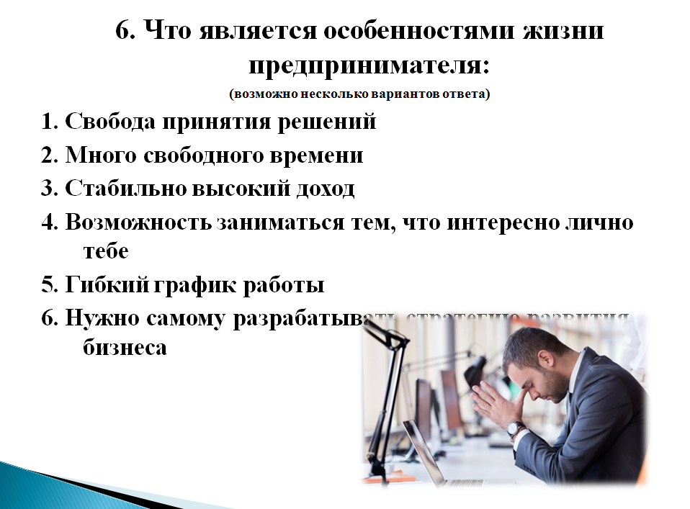
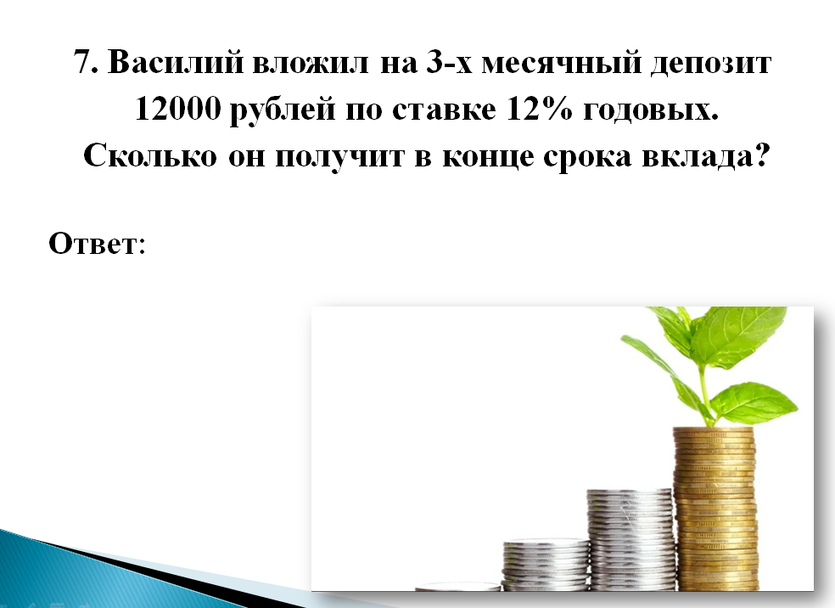
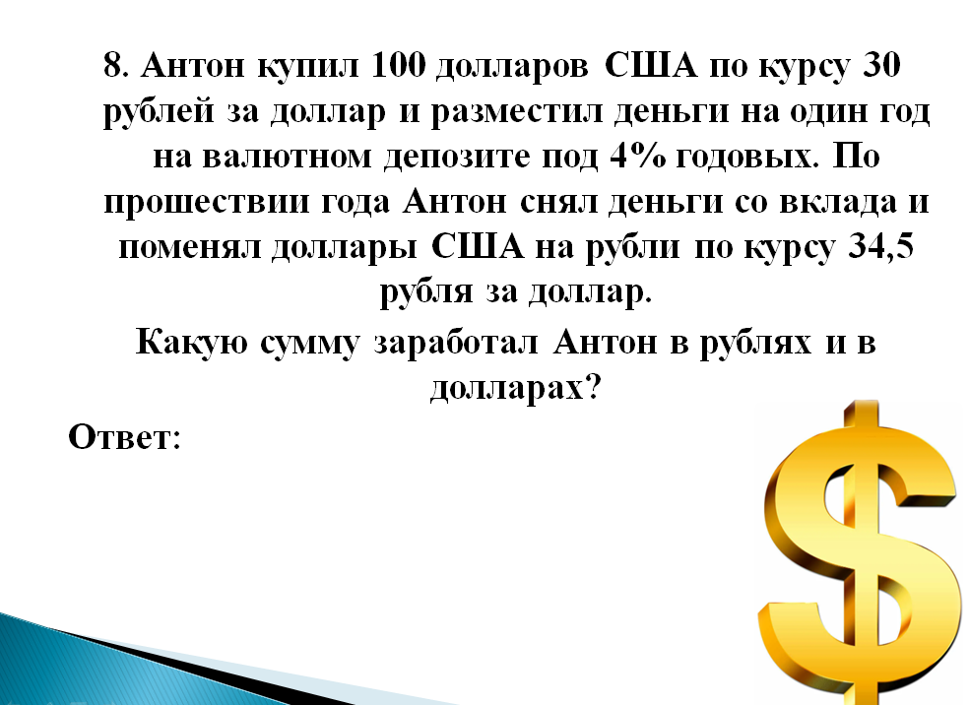

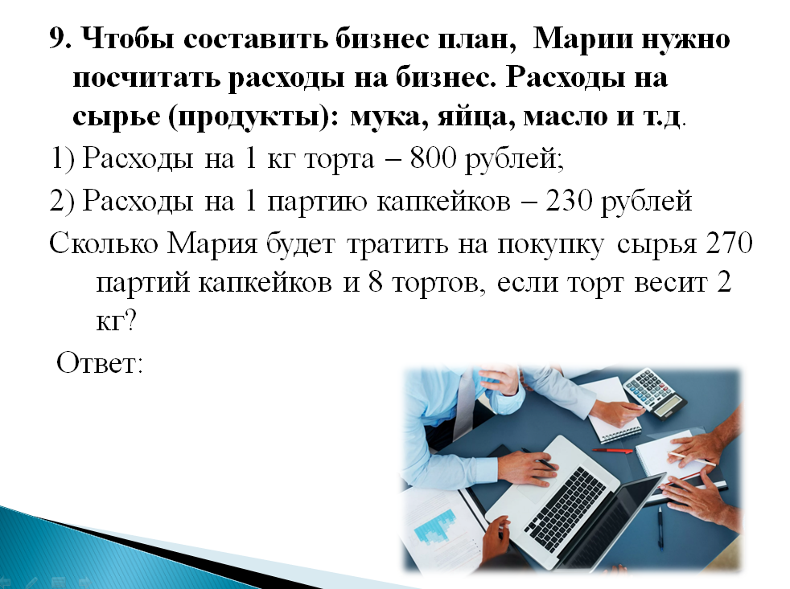
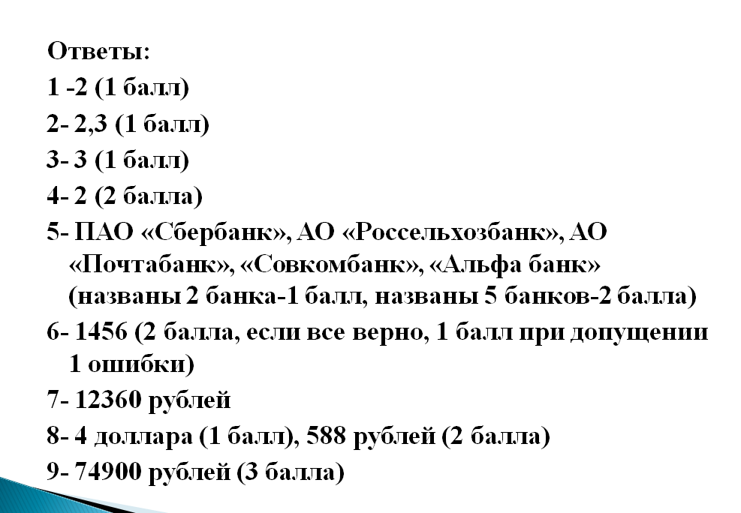

Приложение 3
Результаты QR-квеста «Финансовый гений»
ФИО | 1 | 2 | 3 | 4 | 5 | 6 | 7 | 8 | 9 | Итого
Телегин Н. | 1 | 1 | 1 | 2 | 2 | 2 | 0 | 0 | 3 | 12
Литау Н. Аверьянова Э. | 0 | 1 | 1 | 2 | 2 | 0 | 1 | 0 | 3 | 10
Лейхнер П. Лазарева И. | 1 | 1 | 1 | 2 | 2 | 2 | 1 | 0 | 0 | 10
Кириллова А. Бобырь В. | 1 | 1 | 1 | 2 | 1 | 0 | 0 | 0 | 3 | 9
Гаус А. Деринг Е. | 0 | 1 | 1 | 2 | 2 | 0 | 0 | 0 | 3 | 9
Мороз А. Гутник В. | 1 | 1 | 1 | 2 | 1 | 0 | 0 | 0 | 3 | 9
Мыльников А. Палагутин В. | 0 | 0 | 1 | 2 | 2 | 0 | 1 | 0 | 3 | 9
Дикопавленко А. Зайцева Н. Леонгардт К. | 1 | 1 | 1 | 2 | 0 | 0 | 1 | 0 | 3 | 9
Риттер А. Белка А. | 0 | 0 | 0 | 2 | 1 | 2 | 0 | 0 | 3 | 8
Кочеткова А. | 1 | 1 | 0 | 2 | 0 | 0 | 1 | 0 | 3 | 8
Дармштетер Г. Клюх.Д | 1 | 1 | 0 | 2 | 0 | 0 | 0 | 0 | 3 | 7
Ковалев П. Шаров А. | 0 | 1 | 1 | 2 | 0 | 0 | 0 | 0 | 3 | 7
Музыка М. | 1 | 1 | 0 | 2 | 0 | 0 | 0 | 0 | 3 | 7
Бобошко С. | 1 | 0 | 1 | 2 | 1 | 2 | 0 | 0 | 0 | 7
Ганоцкая П. Шмидтке С. | 1 | 1 | 0 | 2 | 2 | 0 | 0 | 0 | 0 | 6
Ситник Н. Андреева П. | 0 | 1 | 1 | 2 | 2 | 0 | 0 | 0 | 0 | 6
Фомичев В. Гутник М. | 1 | 1 | 0 | 0 | 0 | 0 | 0 | 0 | 3 | 5
Рязанцев Н. Пивень С. | 0 | 1 | 1 | 2 | 1 | 0 | 0 | 0 | 0 | 5
Кролевец А. Лазарева С | 1 | 0 | 0 | 2 | 2 | 0 | 0 | 0 | 0 | 5
Кусливый С. Никиточкин Р. | 0 | 1 | 1 | 0 | 0 | 0 | 0 | 0 | 3 | 5
Карабин А. | 0 | 1 | 1 | 2 | 0 | 0 | 1 | 0 | 0 | 5
Бойко К. Панова А. | 1 | 1 | 0 | 0 | 2 | 0 | 0 | 0 | 0 | 4
Шмырева Д. Галат А. | 1 | 1 | 0 | 0 | 2 | 0 | 0 | 0 | 0 | 4
Гарейс Д. | 0 | 1 | 1 | 0 | 2 | 0 | 0 | 0 | 0 | 4
Куликов Я . Камшук М. | 0 | 0 | 0 | 2 | 1 | 0 | 0 | 0 | 0 | 3
Тюрин Д. | 0 | 0 | 1 | 0 | 1 | 0 | 1 | 0 | 0 | 3
Середа А. | 0 | 0 | 0 | 0 | 0 | 0 | 0 | 0 | 3 | 3
Степаненко Е. Гайгер А. | 0 | 0 | 1 | 0 | 1 | 0 | 0 | 0 | 0 | 2
Теплякова А. Бояронова Д. | 0 | 1 | 1 | 0 | 0 | 0 | 0 | 0 | 0 | 2
Медведев. Литвиненко. | 0 | 0 | 0 | 2 | 0 | 0 | 0 | 0 | 0 | 2

Победитель – Телегин Никита, обучающийся 7б класса
Призеры- Литау Надежда, Аверьянова Элла, Лейхнер Полина, Лазарева Ирина

Сертификаты для победителей и призеров QR-квеста «Финансовый гений»
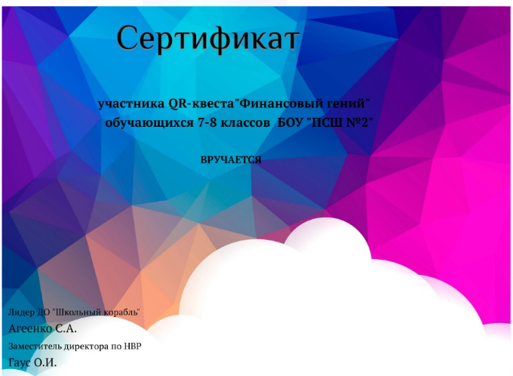Планирование этапов QR-квеста «Финансовый гений» рабочей группой
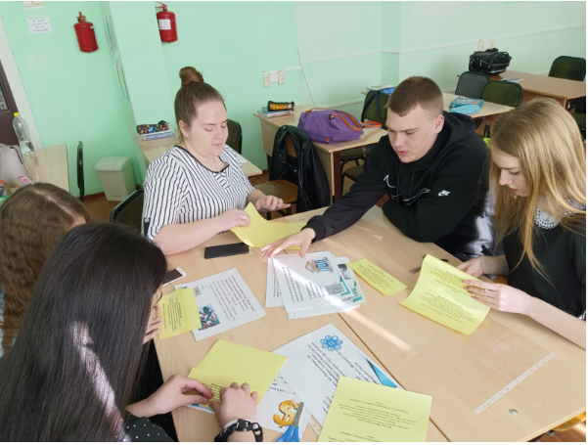

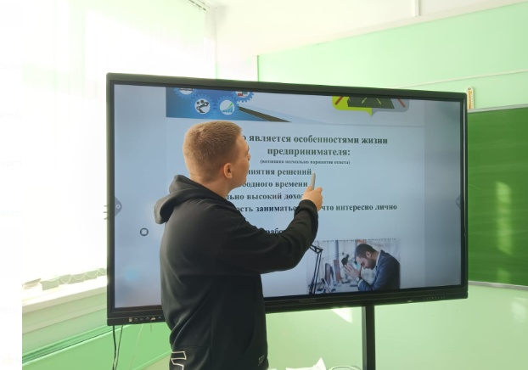

Объявление о запуске QR-квеста «Финансовый гений»
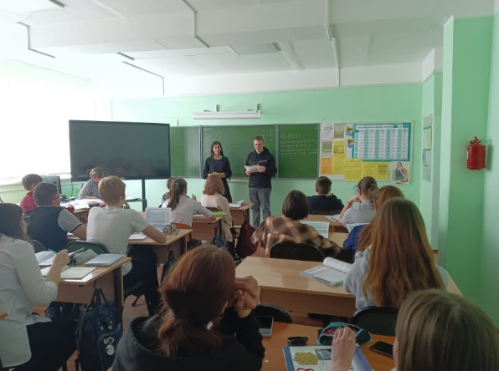
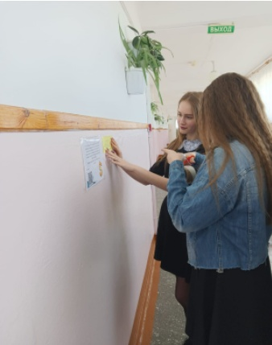

Прохождение этапов QR-квеста «Финансовый гений»
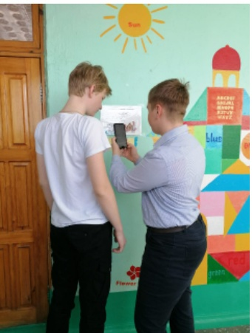
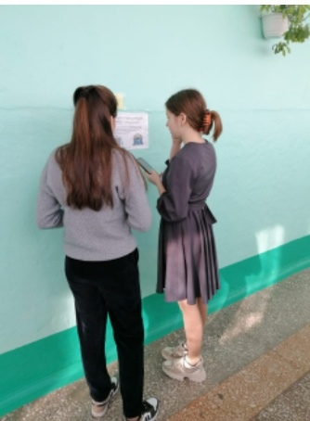
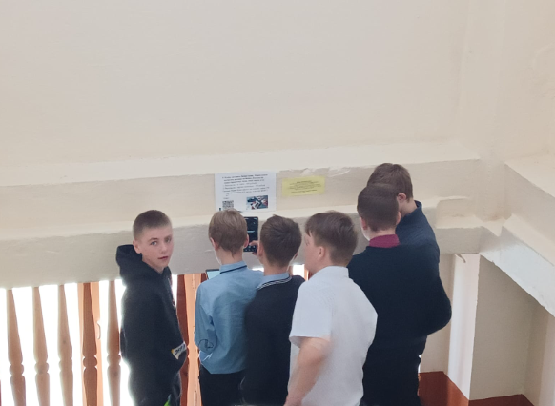

Награждение победителей и призеров QR-квеста «Финансовый гений»
